Көй яңгырый. Ишектән Шүрәле белән Убырлы килеп керәләр. Юл йөрү кагыйдәләрен бозып тиешсез урыннан үтеп йөриләр. Балаларны үз артларыннан чакыралар.
Тәрбияче: Туктагыз әле, туктагыз! Сез кемнәр? Тәртип бозып монда нишләп йөрисез?
Шүрәле: Нәрсә? Әллә танымыйсызмы? Бу бит Убырлы белән мин - Шүрәле абзагыз.
Убырлы: Белмәмешкә салыналармы? Танымыйлар имеш. Исегезгә төшерербез әле без сезнең.
Тәрбияче: Ә менә кемнәр икәнсез әле сез. Тик сез урманда ятып бернигә дә өйрәнмәгәнсез икән.
Шүрәле: Ә нәрсә өйрәнергә кирәк иде соң?
Тәрбияче: Сез бит юл йөрү кагыйдәләрен бөтенләй белмисез икән. Юлның кирәкмәгән урыннарыннан чыгып йөрисез. Машиналарның бәрелешү ихтималы бар. Үзегезнең дә бәрелеп имгәнүегез бар. Юлларда сак булырга кирәк.
Убырлы: Хи-хи-хи (көлә). Нәрсәгә кирәк ул урамда йөрү кагыйдәләре? Безнең урманда машина да, ат та, трактор да юк. Автобус, трамвай да йөрми. Без җәяү йөрибез. Белдегезме? Менә минем транспортым (себеркесен күрсәтә). Утырам да выж-ж итеп очып китәм, тузан гына очып кала.
Тәрбияче: Сез бер дә дөрес сөйләшмисез. Һаман урманда ятмассыз. Килгәләп йөрерсез, юл йөрү кагыйдәләрен белергә кирәк.
Убырлы: Юк, юк аларны өйрәнергә безнең вакытыбыз юк. Бик ашыгабыз. Әйдә, Шүрәле, тизрәк. (Светофорның кызыл утына юл аша чыгарга тели.)
Тәрбияче: Убырлы! Тукта, кызыл ут яна бит!
Убырлы: Ашыгам, ашыгам!
Убырлы чыга башлый. Шык иткән тавыш ишетелә. Убырлыны машина бәрә.
Тәрбияче: “Ашыккан ашка пешкән” дип юкка гына әйтмәгәннәр шул. Юлда ашыгырга ярамый бит.
Убырлы янына балалар килә. Шәфкать туташы ярдәм күрсәтә, аягын бинт белән бәйли.
Тәрбияче: Сез, Шүрәле белән Убырлы, юл йөрү кагыйдәләрен белмисез икән. Менә күрдегезме инде, кагыйдәләр белмәү нәрсәгә китерә. Менә монда утырып игътибар белән тыңлагыз. Балалар сезне өйрәтерләр.
“Светофор” биюе

1 нче бала:
Юл йөрү кагыйдәләре
Һәркемгә дә бик кирәк.
Исән-имин яшәү өчен
Ул безгә зур бер терәк.

2 нче бала:
Светофор булса юлыңда,
Ныклап кара, ашыкма.
Синең дустың – яшел ут,
Кызыл янса, син чыкма.

3 нче бала:
Юлны аркылы чыкканда
Бигрәк сак булу кирәк.
Игътибарың юлга юнәлт –
Машина булсын сирәк.

4 нче бала:
Башта кара син сулга,
Ә аннан соң – уң якка.
Машиналар күренмәсә,
Тынычлап, алга атла.

5 нче бала:
Машина узганын көтми
Йөгермә син тизрәк.
Моны белү һәркемгә дә,
Кайда йөрсә дә кирәк!

Көй яңгырый. Шапокляк керә.
Шапокляк: (күкрәгенә сугып) Менә мин дә килеп җиттем. Велосипедта юл уртасыннан бар көчемә чаптым, бәйрәмегезгә тәки өлгердем. (Сөенә-сөенә сикерә, чабып йөри)
Тәрбияче: Сез нишлисез, әбекәй? Юлда, урамда үзегезне ничек тотарга икәнен дә белмисез икән. Безгә дә начар үрнәк күрсәтәсез, юлда торган билгеләргә дә игътибар итмисез, белмисездер әле.
Шапокляк: Белмәгән, ди. Минем сумкада юл буеннан җыеп килгән билгеләр бик күп, күсем белән ул билгеләрнең берсен дә калдырмадык.
Тәрбияче: Сез бик начар эшләгәнсез. Алай эшләргә һич ярамый. Юлда бит һәлакәтләр булуы мөмкин.
Шапокляк:
Менә монда ни бу?
Берәрегез беләме?
Әллә монда байлыклар,
Акчалар күмелгәнме?

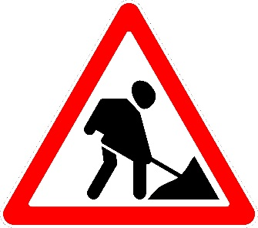
1 нче бала:
Юк шул, юк шул, белмәдең,
Юл эшләрен күрмәдең.

Шапокляк:
Карале,син,карале,
Бу батарея ник монда
Рәсемдә эленеп тора?
Әллә юлчылар буранда
Гел шушында җылына?

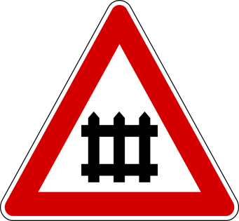
2 нче бала:
Бу билге шоферларга
Болай дип әйтә бит ул:
Тукта! Әнә ерактан
Бер поезд килә тизләп,
Шлагбаумнан чыкканда
Бик зур түземлек кирәк.

Тәрбияче: Шапокляк әби, күрдегезме инде без юл билгеләрен бик әйбәт беләбез.
Шапокляк: Мин дә беләм. Мәсәлән, менә бу юлдагы сызыкларның ни өчен ясалганын беләм.
Тәрбияче: Йә, әйтеп кара әле.
Шапокляк: Әһә, белмисезме? Шахмат уйнарга ярый дигән сүз.
Тәрбияче: Юк инде сез нәрсә, әбекәй! Бу зебра дип атала. Ул җәяүлеләр өчен юлны аркылы чыгу урыны.

Шапокляк:
Ә монысы нәрсә инде
Басып тора багана.
Бер аяклы багана.
Өлкәннәргә эндәшә
Эндәшә һәр балага
Менә сезгә багана.

3 нче бала:
Багананың өч күзе,
Өч күзендә өч сүзе! Берсе аның-кызыл күз,
Икенчесе-сары күз,
Өченчесе-яшел күз.

Тәрбияче: Әбекәй, менә бу кагыйдәне истә тотарга кирәк.
Кагыйдәне онытма:
Кызыл ут яна -
Балалар: Чыкма!
Тәрбияче: Сары уты -
Балалар: Сабыр бул!
Тәрбияче: Яшел утта
Балалар: Ачык юл!

Җыр “Светофор утлары”

Шапокляк: Моннан ары мин дә светофорга гына карап йөрермен.

Тәрбияче: Менә бу билгеләрне дә истә калдырырга кирәк.
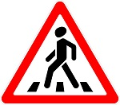

4 нче бала:
Менә бу билге кисәтә
Шоферларны шул хакта:
Игътибарлы булыгыз, ди,
Җәяүле үткән чакта.

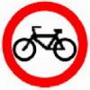
5 нче бала:
Знак запомните, друзья,
И родители, и дети:
Там, где он висит, нельзя
Ездить на велосипеде.

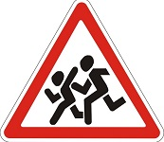
6 нчы бала:
Бу билгене күрсәләр,
Шоферлар уйланалар.
Димәк, тиздән мәктәп, бакча
Игътибарга алалар.

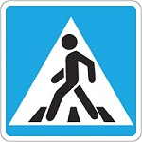
7 нче бала:
По полоскам черно-белым
Человек шагает смело.
Знаем: там, где он идет,
Пешеходный переход!


8 нче бала:
Бу билгегә карасаң,
Сөенеп тә куярсың.
Ярый әле машина
Алмаганнар әтиләр,
Велосипедта гына
Йөрергә кирәк диләр.

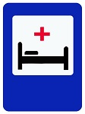
9 нчы бала:
Где больница, знак подскажет.
И дорогу вам покажет.
Там полечат доктора,
Будешь ты здоров всегда.

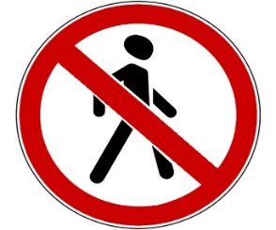

10 нчы бала:
В дождь и ясную погоду
Здесь не ходят пешеходы.
Говорит им знак одно:
«Вам ходить запрещено!»

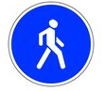
11 нче бала:
«Пешеходная дорожка» -
Этот знак ты должен знать.
Подожди меня немножко –
И пойдем с тобой гулять!

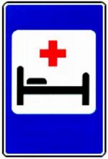
12 нче бала:
Бу билгене күрсәләр,
Сөенә авырулар.
Димәк, якында гына
Ярдәм күрсәтүчеләр.
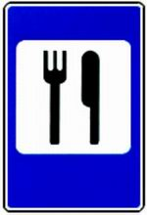
13 нче бала:
Если вы проголодались
И покушать вы собрались,
Знак зовет: « Сюда иди!
Пункт питания, не пропусти».

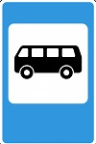
14 нче бала:
Вот троллейбус подошел,
Тормозят автобусы.
Ну, куда махнем, дружок?
Покажи на глобусе.
Тәрбияче: Менә күрдегезме? Безнең балалар юл билгеләрен бик әйбәт беләләр. Моның шулай икәненә сез хәзер тагын бер кат ышанырсыз. Хәзер бер уен уйнап алырбыз. Уен “Карагыз, карагыз, без шулай барабыз” дип атала. Балалар, мин сезгә сораулар бирәм. Сез дөрес булмаса дәшми каласыз, ә дөрес булса “Карагыз, карагыз без шулай барабыз” дип җавап бирерсез.
1.Кем урам аша чыга, Дөрес урыннан гына.(Җавап)
2.Кем ул бара урамнан, Машиналар юлыннан.(Эндәшмиләр)
3.Кем ул чаба туктамый Светофорга күз салмый.(Эндәшмиләр)
4.Яшел ут янды, Димәк хәзер юл ачык.(Җавап)
5.Кая барырга соң диеп Һич тормыйлар аптырап Алга баралар алар Билгеләр телен аңлап.(Җавап)
Тәрбияче: (Убырлы белән Шүрәлегә) Менә дусларым, күрдегезме, ишеттегезме инде? Сез бик күп юл йөрү кагыйдәләрен боздыгыз. Дөрес эшләдегезме?
Шүрәле: Алай (башын кашый)
Убырлы: Без башка беркайчан да болай эшләмәбез. Сез безне гафу итегез.
Шүрәле: Без бик күп нәрсәләрне аңладык. Гафу итегез безне.
Тәрбияче: Аңласагыз бик әйбәт. Менә безнең малайларның бик тә шофёр буласылары килә. Сезгә биеп тә күрсәтерләр. Сез дә кушылып утырыгыз.
“Шофёрлар” биюе башкарыла.
Шүрәле: Ышандым, ышандым, сезнең балалар барысын да беләләр икән. Яле, Убырлы без дә балаларга табышмаклар әйтеп карыйк әле, беләләр микән.
Убырлы табышмаклар әйтә:
Кечкенә генә өйчекләр Урам буйлап йөгерә. Кешеләрне һәркөнне Кирәк җиргә җиткерә.(автомобиль)
Ике көпчәкле арба, Атсыз да алга чаба.(велосипед)
Кылгага асылына Тимергә таяна. Утырып чаба Теләсә кая.(трамвай)
4.Канаты бар,йоны юк Үзе бара юлы юк.(самолёт)
5.Нинди гаҗәеп зәңгәр йорт Тәрәзәсендә балкый ут. Резина аяк киеме кия Бензин белән тамагы туя.(автобус)
6.На!-дисәң йөрми Трр!-дисәң туктамый Печән салсаң ашамый Койрыгын борсаң Кычкыра - кычкыра чаба.(машина)
Убырлы: Булдырдыгыз, балалар. Юл йөрү кагыйдәләрен дә беләсез икән, табышмакларга да дөрес җавап бирдегез. Без - Убырлы һәм Шүрәле, сезнең алда җиңелдек. Барысын да аңладык. Инде урманыбызга кайтып китсәк тә ярый.
Шүрәле: Безне урманда Дию дә, Кәрлә дә көтеп тора. Монда күргәннәребезне аларга да сөйләп бирербез. Юл йөрү кагыйдәләрен өйрәтербез. Хәзергә хушыгыз, балалар. Сау-сәламәт булыгыз. (Китәләр)
Шапокляк: Юл билгеләрен белү чынлап та бик кирәк икән шул. Юлларда машиналарның иге-чиге юк! Әмма мин яхшы төшендем: “Сау-сәламәт булыр өчен, юл кагыйдәләрен үтәргә кирәк!” Ә хәзер миңа да китәргә вакыт. Юл йөрү кагыйдәләрен өйрәтүегез өчен зур рәхмәт сезгә. Моннан соң мин аларны бик төгәл үтәрмен. Сау булыгыз!
Тәрбияче: Кадерле балалар, әти-әниләр, килгән кунаклар! Без бүген юл йөрү кагыйдәләрен кабат искә төшердек. Ә аларны белү - безнең барыбыз өчен дә бик мөһим. Чөнки һәр кешенең исән-имин булуы шушы кагыйдәләрне белүгә, аларны төгәл үтәүгә бәйле.
Шәһәрдә дә, авылда да, болында да, урманда да.
Һәм әлбәттә, урамда. Әти-әни, әби – бабай,
Кыз һәм малай – һәммәсе
Бердәй белсен һәм үтәсен
Юл йөрү кагыйдәсен!

Бергә: Онытма син, беркайчан син,
Юл – йөрү кагыйдәсен.

